网络搭建、TCP、[RTSP]UDP 模块需求分析文档

一、项目背景
随着物联网与多媒体技术融合发展，智能设备交互场景日益复杂。本项目聚焦于实现设备间稳定网络通信，依托 TCP 保障控制指令可靠传输、RTSP（基于 UDP）满足实时音视频流需求，解决传统方案通信延迟、显示交互单一问题，提升系统智能化与用户体验。

二、可查看范围
本文档面向软件开发工程师、测试工程师、项目经理及需求方，涵盖网络搭建规划、TCP/RTSP（UDP）协议应用逻辑、数据库与模块交互等内容，为开发实现、测试验证及项目管控提供需求依据，不涉及硬件生产工艺等非需求层面细节。

三、专业术语
（一）TCP（Transmission Control Protocol）
传输控制协议，一种面向连接、可靠的传输层协议，通过三次握手建立连接，保障数据无丢失、无重复、按序传输，适用于对数据完整性要求高的场景（如控制指令交互 ）。
（二）RTSP（Real - Time Streaming Protocol）
实时流传输协议，应用层协议，常基于 UDP 传输媒体数据（搭配 RTP 传输音视频、RTCP 反馈流质量），支持播放、暂停等流控制操作，侧重实时性 。
（三）UDP（User Datagram Protocol）
用户数据报协议，无连接、不可靠的传输层协议，传输效率高、延迟低，适用于实时性要求高、可容忍少量丢包场景（如音视频流传输 ）。

四、功能描述
4.1 总的功能描述
本项目围绕网络通信构建，实现三大核心功能：
网络搭建：规划并部署适配业务的网络拓扑，配置设备（路由器、交换机、防火墙等 ），为 TCP 和 RTSP（基于 UDP）通信提供稳定、安全、可调控的网络环境，保障不同业务流量合理传输。
TCP 通信：基于可靠传输协议，建立、维护、释放连接，实现数据的无丢失、无重复、按序传输，适配文件传输、远程控制等对可靠性要求高的业务场景，支持高并发连接及性能优化（如窗口调整、延迟优化 ），保障数据交互稳定。
RTSP（基于 UDP）通信：借助 RTSP 协议控制实时媒体流，通过 UDP 传输 RTP 媒体数据，实现媒体流的会话建立（DESCRIBE、SETUP 等方法 ）、播放控制（PLAY、PAUSE 等 ），满足实时音视频场景的低延迟、抗丢包需求，保障媒体流传输的实时性与流畅性，适配监控、视频会议等业务。

4.2、具体负责模块的描述
网络搭建模块
连接管理：负责与客户端 / 服务端建立、维护和释放 TCP 连接。启动时，服务端监听指定端口（如自定义 16888 端口 ），客户端主动发起三次握手请求；通信中，实时检测连接状态，若出现网络波动导致连接异常，触发重连机制；结束时，通过四次挥手正常关闭连接，释放资源。

RTSP（基于 UDP）通信子模块：
会话建立：客户端发送 SETUP 命令（含流传输参数，如端口、编码格式 ），服务端响应确认会话参数；接着客户端发送 PLAY 命令请求音视频流播放，服务端启动 RTP 流推送

五、负责模块的流程图
（一）网络通信模块 - TCP 子模块流程图

循环交互
Socket初始化

Connect建立连接
Send,发送消息
recv,接收消息
Close,关闭连接
Socket初始化
Bind绑定协议，IP，port
Listen,监听端口
Accept,接受连接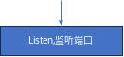
recv,接收消息
Send,发送消息
Close,关闭连接

（二）[RTSP]UDP子模块流程图
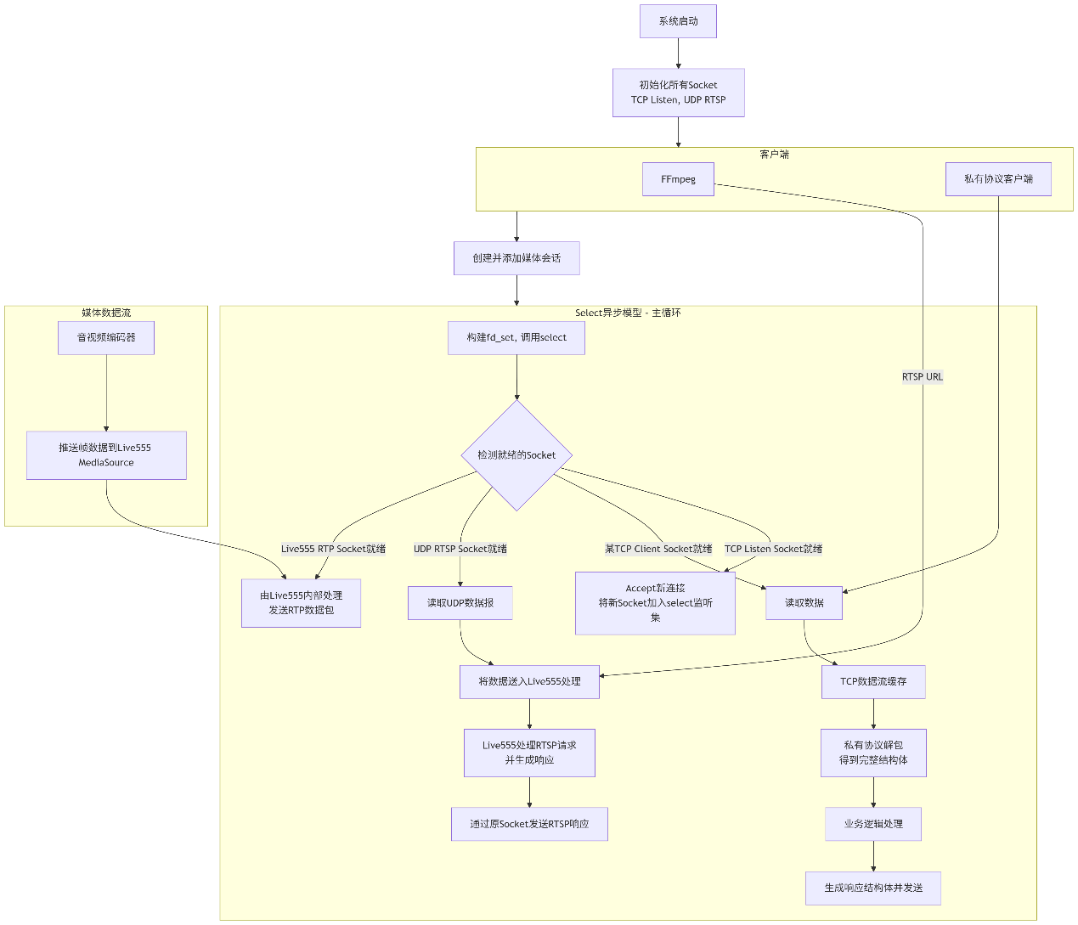

6、负责模块用到的数据库表：[若用到多张表了，可以绘制ER图]
表名、字段名、具体的约束等

7、UML类图：模块用到的类名、属性、函数等，以及类之间的关系
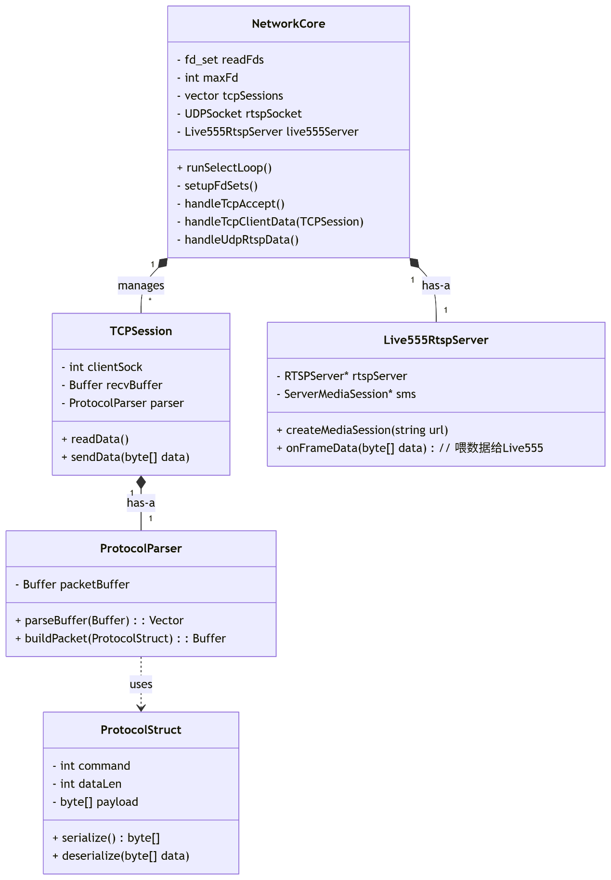

8、网络通信用到的结构体[私有协议]：
请求结构体
响应结构体
以及需要用到的配套结构体
/**
* 通用协议头结构体 (4字节)
*/
struct ProtocolHeader {
uint16_t magic; // 魔数，用于标识一个数据包的开始，如0xAA55
uint8_t version; // 协议版本
uint8_t command; // 命令字 (e.g., 1:心跳, 2:获取状态, 3:控制指令)
uint32_t dataLen; // 负载数据长度 (小端字节序)
uint32_t seq; // 序列号，用于请求响应匹配
uint32_t checksum; // 校验和 (可选，用于保证数据完整性)
// ... 紧接着是 payloaddataLen 长度的负载数据
};

/**
* 具体命令的结构体 (作为ProtocolHeader后的Payload)
* 例如：系统状态请求响应
*/
struct SystemStatusPayload {
uint32_t deviceId;
uint8_t deviceStatus; // 0:离线, 1:在线, 2:忙碌
uint8_t networkStrength;
uint16_t reserved;
float cpuUsage;
// ... 其他状态字段
};

// 使用时，先解析ProtocolHeader，再根据header.command和header.dataLen来解析后面的Payload。

RTSP协议
(RTSP为标准文本协议，无需定义二进制结构体，由Live555内部处理)

